FACULDADE DE CIÊNCIAS EMPRESARIAIS - FACE

CIÊNCIA DA COMPUTAÇÃO

ESTRUTURA DE DADOS 1

TRABALHO AUTOINSTRUCIONAL

ED1-FUMEC Sports – O JOGO DE FUTEBOL DO SÉCULO

**Alunos:**

Christiano Henrique

Novembro de 2015

1. **INTRODUÇÃO**

O grupo composto pelos alunos Alexandre, Christiano, Henrique, Igor, Lourenço e Marcos desenvolveu um jogo de futebol baseado no tradicional jogo de ping-pong, no qual uma bola percorre a tela e duas barras, uma em cada extremidade da mesma, se movem verticalmente buscando evitar que a bola chega até a lateral do monitor.

O jogo criado, porém, tem uma particularidade. Somente se a bola atingir as extremidades da tela limitadas pelo desenho do gol é que será computado um ponto para um dos jogadores. Caso a bola atingi a lateral do monitor, mas fora da região do gol, a bola irá “quicar” e continuar se deslocando pela tela.

Os jogadores podem mover seus goleiros (barras) somente na vertical, percorrendo a tela no topo à parte mais baixa. Pelas regras estabelecidas pelos criadores, o jogador que marcar cinco gols primeiro será o vencedor da partida.

Ao iniciar o jogo, os usuários poderão selecionar o nível de dificuldade do jogo. Existem três opções: FÁCIL, MÉDIO e DIFÍCIL. Quanto maior a dificuldade selecionada, maior será a velocidade da bola ao percorrer a tela, exigindo maior agilidade dos jogadores para posicionarem seus goleiros na frente da bola evitando que seu oponente marque um gol.

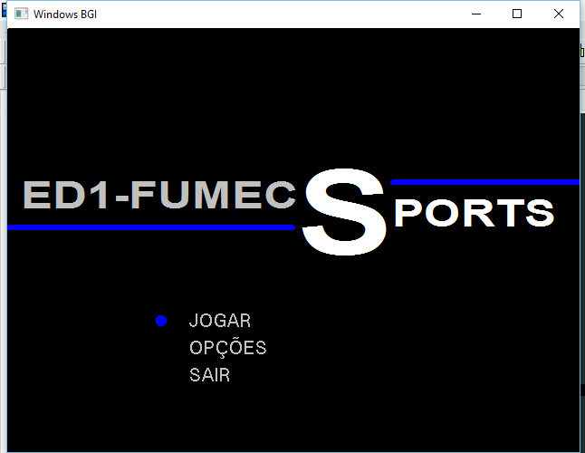

1. **DESENVOLVIMENTO DO CÓDIGO**

O jogo foi desenvolvido com a linguagem C no software DEV. Foi utilizada a biblioteca GRAPHICS para gerar o ambiente gráfico do jogo. Foi necessária a instalação do programa e da biblioteca para a utilização de ambos.

O código continha funções para a criação do campo, incluindo a inserção de linhas brancas que delimitam o mesmo, as áreas dos gols, e as linhas internas, que não possuem função no jogo, mas que imitam um campo real de futebol.

Também foram desenvolvidas funções para a criação da bola e das barras (goleiros) e para a movimentação dos mesmos. No caso da bola, foi criada uma função que determina aleatoriamente a direção que ela irá seguir após bater nas laterais da tela (exceto regiões dos gols) e nos goleiros.

A função de criação da bola e de criação do campo são executadas a todo o momento durante uma partida, redesenhando ambos a cada instante. Isso dá uma impressão de movimento continuo da bola para os usuários. Essa função verifica a posição atual da bola. Caso ele esteja na área de um dos gols, uma função que controla o placar adiciona um gol ao marcador de um dos jogadores e reposiciona a bola no meio do campo.

Dentro da estrutura principal do código, na qual as função são executadas constantemente, é feita uma verificação da pontuação de cada jogador. Se um deles atingir cinco gols, o código é encerrado, é impressa uma mensagem informando quem foi o vencedor e o jogo é fechado.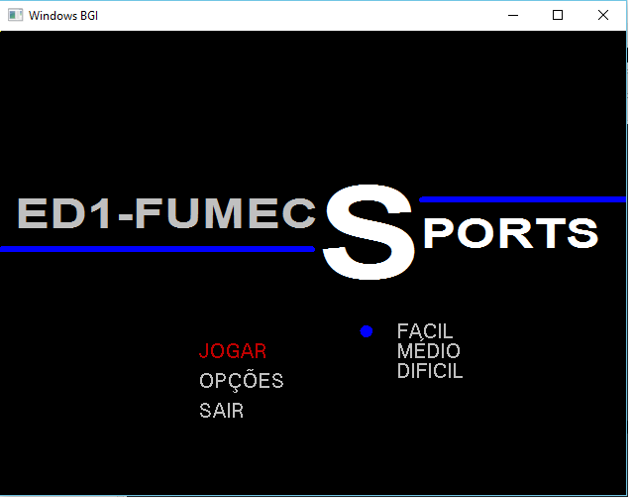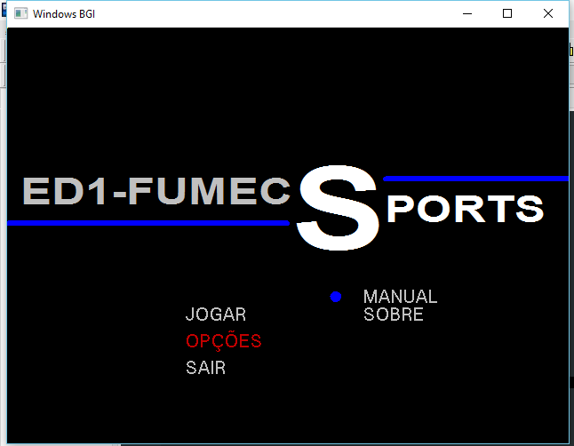

1. **DIFICULDADES NO DESENVOLVIMENTO**

Durante o desenvolvimento do jogo, os criadores encontraram algumas dificuldades que foram contornadas após estudo complementares e dedicação dos mesmos.

A primeira dificuldade encontrada durante o desenvolvimento foi a instalação e configuração do software DEV e a compilação do código gerado no mesmo.

Após vencer essa etapa, a criação do campo com as dimensões corretas também exigiu muito trabalho. Posicionar as linhas, as regiões dos gols e estabelecer os limites que a bola iria percorrer exigiram várias tentativas até que o resultado alcançado fosse satisfatório. A ordem de chamada das funções de criação do campo e movimentação da bola causou vários erros, sendo o mais difícil de ser corrigido o fato de a tela ficar piscando de modo incomodo aos usuários.

As funções para criação e movimentação da bola puderam ser criadas sem grandes dificuldades. Porém, sua interação com as demais funções causou erros que precisaram de muita dedicação para ser resolvidos.

As funções para criação e movimentação das barras (goleiros) seguiu processo semelhante, sendo de criação relativamente fácil, mas gerando dificuldades na interação com as demais funções do jogo.

Por fim, todo o código pode ser reunido e executado de forma integrada e satisfatória.

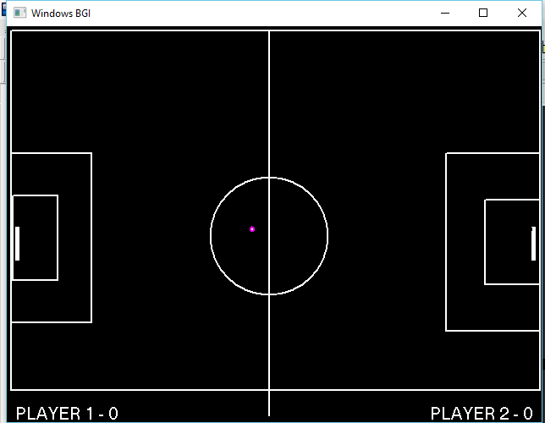

**CONCLUSÃO**

A criação do jogo foi um grande desafio e exigiu dos criadores muito estudo e dedicação. O resultado alcançado foi satisfatório e o jogo está funcionado bem e como esperado.

A tarefa foi muito interessante. Deu a oportunidade para os membros do grupo para testarem e aprofundarem seus conhecimentos na linguagem C. O uso da biblioteca GRAPHICS foi uma novidade para os participantes e serviu para abrir a mente desses para as possibilidades no mundo da programação.

Entretanto, o grupo sugere que o trabalho seja mais bem estruturado no futuro. Mais informações sobre como elaborar as funções necessárias, assim como mais instruções quanto ao uso do software DEV e da biblioteca GRAPHICS teriam sido de grande utilidade e permitiriam um aprendizado mais consistente.